1.下载要升级的rpm包

下载地址https://downloads.mysql.com/archives/community/

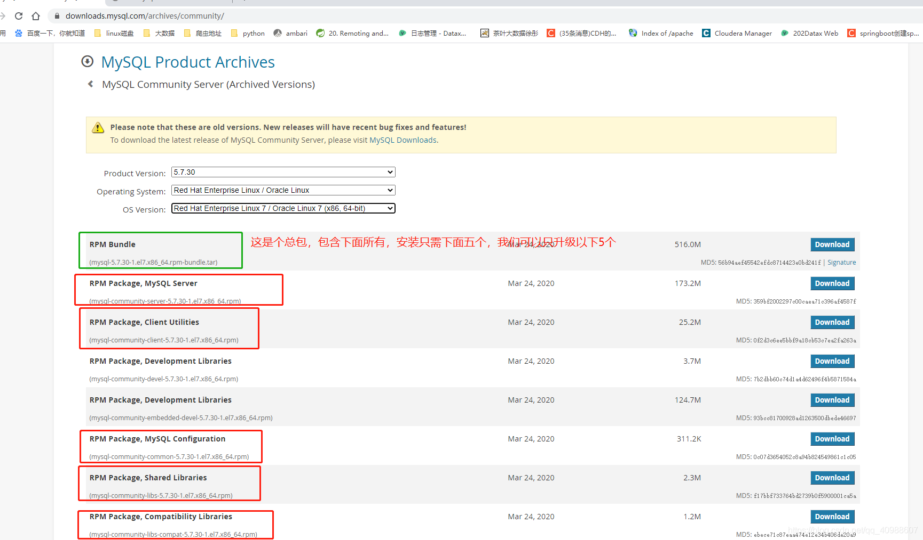

1.查看当前安装的版本

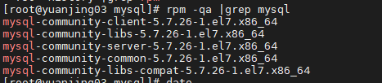

2.全量备份

mkdir -p /mysql_bk/

mysqldump -uroot -p*** --all-databases > /mysqlbk/mysqlbak.sql

3. 设置参数

使数据库关闭时会清空缓存，避免版本间缓存格式差异

mysql -u root -p --execute="SET GLOBAL innodb_fast_shutdown=0"

4.关闭数据库

systemctl stop mysqld

5.上传文件

将5.7.30版本对应的mysql服务rpm包上传

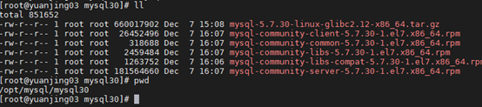

6.升级

除去MySQL-python不用动外，其他的5个mysql包需要进行升级，我们先到mysql官网下载到每个rpm包对应的最新版本：

rpm -Uvh *.rpm

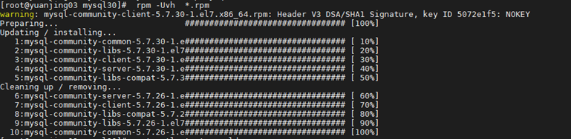

7.启动

升级后启动自动检查

[root@yuanjing03 mysql30]# systemctl start mysqld

[root@yuanjing03 mysql30]# mysql_upgrade -uroot -p

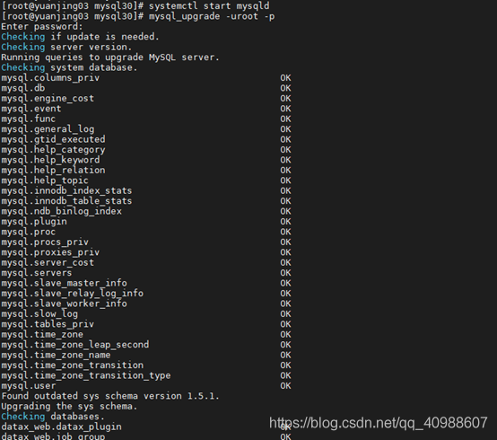

8.查看当前版本

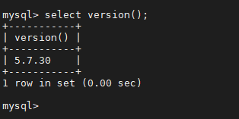

9.查看当前安装的包的版本

rpm -qa|grep -i mysql

